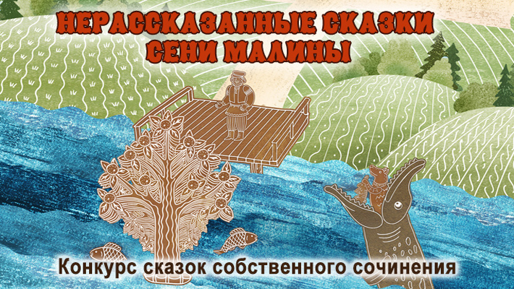

Положение о
межрегиональном конкурсе сказок собственного сочинения
«Нерассказанные сказки Сени Малины»,
посвященному 145-летию со дня рождения С.Г. Писахова

1. Общие положения
1.1. Настоящее Положение о проведении конкурса «Нерассказанные сказки Сени Малины» (далее «Конкурс») определяет порядок и регламент проведения Конкурса, критерии оценки работ, состав участников, порядок награждения победителей.
1.2. Конкурс объявляется Муниципальным бюджетным учреждением «Музей народных промыслов и ремесел Приморья» (далее «Музей»).
1.3. Информация о Конкурсе размещается на сайте МБУ «Музей народных промыслов и ремесел Приморья» (http://museumprim.ru/) и в группе ВКонтакте (https://vk.com/promysly_prim)
II. Цель и задачи Конкурса
2.1. Целью Конкурса является приобщение людей разного возраста к культурно-историческому наследию Поморья, сохранение и развитие устного народного творчества (сказки, байки, небылицы), возрождение поморских традиций.
2.2. Задачи Конкурса:
- привлечь внимание к творчеству архангельского сказочника С.Г. Писахова и истории самобытного таланта Семена Михайловича Кривоногова – уемского балагура и выдумщика, ставшего прообразом Сени Малины – главного героя сказок Писахова;
- выявить народные таланты сочинителей «побывальщин», небылиц, сказок;
- возродить традицию сочинения сказок-небылиц.

III. Руководство Конкурсом
3.1. Руководство Конкурсом осуществляет организационный комитет.
3.2. Оргкомитет Конкурса создается приказом директора МБУ «Музей народных промыслов и ремесел Приморья».
3.3. В функции оргкомитета входит:
• прием материалов на участие в Конкурсе, определение состава участников;
• освещение хода проведения Конкурса и его итогов;
• консультирование заинтересованных сторон по вопросам участия в Конкурсе;
• формирование жюри Конкурса из числа авторитетных специалистов;
• обеспечение изготовления сертификатов участникам, дипломов и призов для победителей конкурса, организация церемонии их вручения.
3.4. В состав профессионального жюри Конкурса входят сотрудники Музея, руководители творческих коллективов и студий, заслуженные работники культуры, искусства, работники образования. Список жюри не разглашается до начала работы конкурсной комиссии.
  - Состав жюри формируется Оргкомитетом и утверждается приказом директора.
IV. Участники и номинации Конкурса

4.1. Участниками Конкурса могут стать:
- дети 7-14 лет,
- семейные коллективы,
- взрослые без ограничения возраста и места жительства.
Принимаются авторские работы в печатном виде в форме байки, небылицы, сказки.
4.2. Экспертиза работ и награждение проводится по следующим номинациям:
- «Малиновы байки» – сказки, в которых повествование ведётся от лица Сени Малины, про него самого или других героев произведений С.Г. Писахова;
- «Не любо – не слушай» – сказки-небылицы о родных местах;
- «Сказки нашей семьи» – сказки-небылицы о своей семье, в которых главным героем является сам рассказчик (автор) или его родственники.
4.3. Работы распределяются по следующим категориям:
- детские работы;
- семейное творчество;
- работы участников от 18 лет и старше.

V. Требования к представляемым конкурсным работам

  - Участники Конкурса предоставляют на рассмотрение жюри работы, выполненные в соответствии с требованиями.
  - Работа предоставляется в электронном виде в формате .doc и .docx.
Жюри оценивает: соответствие содержания тематике Конкурса, смысловую и композиционную целостность произведения, стилистическую и языковую грамотность, художественность (мысль, чувства, переживания, выраженные через художественный образ). Объем работы не ограничен.
5.3. Работа должна быть авторской и выполнена специально для данного Конкурса.
5.4. Представленная на конкурс работа должна соответствовать тематике Конкурса.
  - Содержание работ не должно противоречить законодательству РФ и нормам морали.

VI. Сроки проведения и этапы Конкурса

6.1. Общие сроки проведения Конкурса: с 1 августа по 31 октября 2024 года.
6.2. Конкурс включает в себя четыре этапа: прием и обработка конкурсных работ; экспертиза поступивших материалов; определение победителей; проведение процедуры награждения победителей.
1 этап – объявление Конкурса (30 июля 2024 года);
2 этап – 30 июля по 25 октября 2024 года – подача заявки (Приложение № 1) и материалов для участия в Конкурсе;
3 этап – с 25 по 31 октября 2024 года – оценка оргкомитетом творческих работ, определение победителей Конкурса;
4 этап – 22 ноября 2024 года – подведение итогов Конкурса и награждение победителей на открытии выставки «Хоровод сказочных образов».

VII. Права участников и организаторов Конкурса

7.1. Соблюдение прав участников Конкурса обеспечивается организационным комитетом Конкурса в соответствии с Российским законодательством об авторских правах.
7.2. Публикация представленных на Конкурс работ осуществляется только с согласия авторов (Приложение 2).
7.3. Организационный комитет Конкурса сохраняет за собой право отклонять работы, которые не соответствуют тематике Конкурса и предъявляемым в настоящем Положении требованиям.
7.4. Представленные на Конкурс работы авторам не возвращаются.
7.5. Экспертные заключения авторам не предоставляются.

VIII. Поощрение победителей Конкурса

8.1. Победители и призеры Конкурса награждаются дипломами, призами, подарками.
8.2. Все участники Конкурса награждаются электронными сертификатами.
8.3. Поощрение победителей осуществляется за счет внебюджетных средств Музея народных промыслов и ремесел Приморья, а также за счет привлекаемой спонсорской помощи.

IX. Предоставление материалов на участие в Конкурсе

9.1. Заявки на участие в Конкурсе и работы принимаются по адресу:
163502, Приморский район, пос. Уемский, ул. Заводская, 7, Музей народных промыслов и ремесел Приморья или по электронной почте: promysly_prim@mail.ru
Важно! Просим обязательно указывать в теме письма: На конкурс «Нерассказанные сказки Сени Малины».
Телефон для справок: 8(8182)60-28-06.
Координатор Конкурса:
Настасья Владимировна Чебыкина, научный сотрудник МБУ «Музей народных промыслов и ремесел Приморья». Телефон музея: 8-8282-60-28-06.
Приложение № 1

Форма заявки
на участие в Межрегиональном конкурсе сказок собственного сочинения «Нерассказанные сказки Сени Малины»,
посвященном 145-летию со дня рождения С.Г. Писахова

В оргкомитет конкурса

Заявка на участие в конкурсе.

Фамилия, имя
участника Конкурса

Номинация
Возрастная категория (возраст, класс)

Название работы

Образовательное учреждение
(телефон, электронная почта)

Руководитель
(фамилия, имя, отчество полностью)
контактный телефон

Дата заполнения заявки: «_____»___________ 20___ года

Приложение № 2

РАЗРЕШЕНИЕ
на обработку персональных данных
Я, __________________________________________________________________
(Фамилия, имя, отчество участника или законного представителя)
__________________________________________________________________
(Адрес места регистрации с индексом)
__________________________________________________________________
(Паспорт: серия № выдан когда кем)

Даю согласие на обработку моих конкурсных материалов /моего ребёнка. Соглашаюсь с тем, что представленные материалы могут быть использованы организаторами конкурса для размещения в различных изданиях, на официальном сайте МБУ «Музей народных промыслов и ремесел Приморья», иных источниках без дополнительного согласия и без уплаты какого-либо вознаграждения.
Согласие действительно с даты заполнения настоящего разрешения. Настоящее разрешение может быть отозвано в любой момент на основании письменного заявления.
__________________________________________________________________
(участник/законный представитель, подпись, фамилия, инициалы)

«____»___________20____ г.

